ДОПОЛНЕНИЕ 3

к книге «Лечебные устройства своими руками»

Эффективность лечебного воздействия на человека канала высокопотенциального электромагнитного поля и УЗ в значительной степени зависит от ширины частотного диапазона модулирующих импульсов.
Простое расширение диапазона за счёт подбора величины резисторов в генераторе, управляемом напряжением, приводит к заметному ухудшению ряда параметров устройства. Поэтому автором были разработаны специальные схемы для расширения частотного диапазона модулирующих импульсов с одновременным улучшением технических и медицинских параметров лечебных устройств.

На рис.1 представлено устройство с двойной параллельной модуляцией канала поле +УЗ.
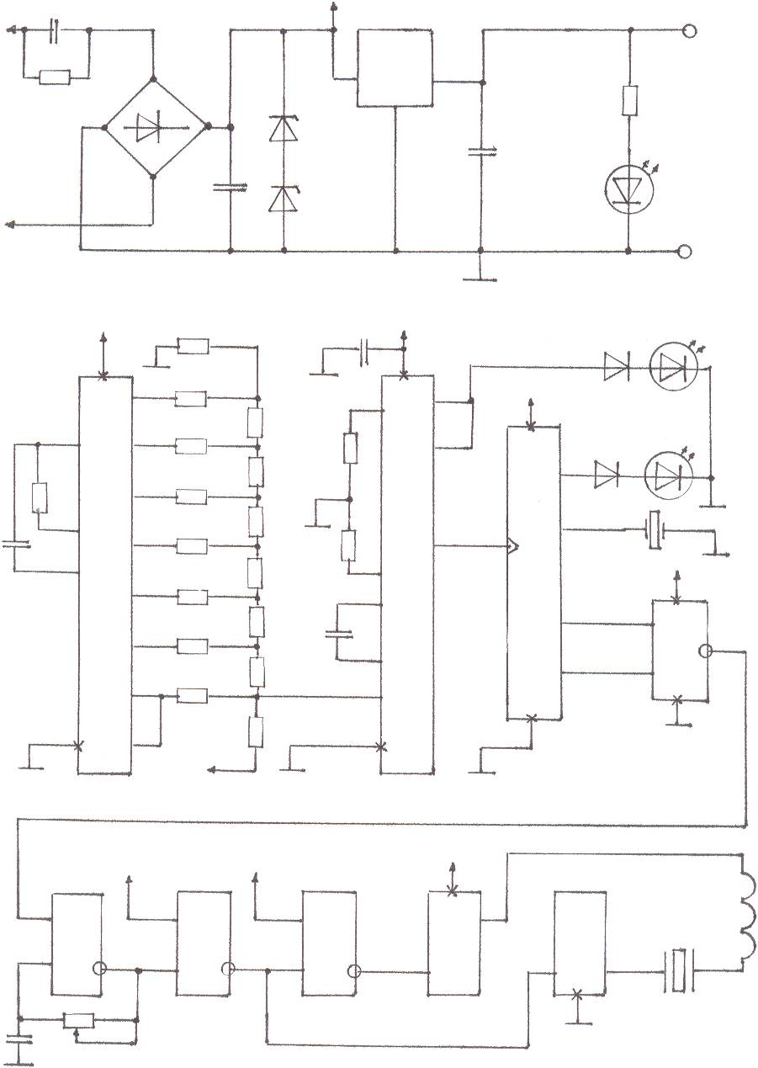
C1 1мк +12В DD1 КР1170ЕН8 +
D1…D4
КД102 3 1
R2 3,3к
R1 560к D5
КС156А
2
СЕТЬ + +8В
~220B C3
+ D6 КС156А 47мк
HL1
C2
100мк _

+8В R4 C5 68н +8В D7 HL2

16 16
7 R5 3
11 +8B
R12 16
11 5 R6 R18 4 D8 HL3
4,7к
R3 R13 2
150к 4 R7

10 R14 3
6 R8 2 10
C4 R19
100н R15 12 BQ1
14 R9 +8B
6 14
R16 4 9
R10 C6 DD5.1
13 10
560 7 7 8
R17
15 R11 9

R20 7
8 12 80к 5,8,14 8,11
DD4 DD5
+8В
КР1561ИЕ20 КР1561ТЛ1
DD2 CD4060B DD3 CD4046B

+12B
+8B +8B 1 DD6 КР1561ПУ4

5 DD5.2 1 DD5.3 13 DD5.4 DD6.1-3 2,4, DD6.4-6 Др.1
15

6 4 2 3 12 11 3,5,14 7,9,11 6,10,12

ZQ1
R21 10к 8

C7 22
Рис.1. Принципиальная схема
Источник питания устройства собирается по типовой схеме. Он состоит из гасящего конденсатора С1 с разрядным сопротивлением R1, выпрямительного моста из четырёх миниатюрных диодов D1…D4, двух электролитических фильтровых конденсаторов С2 и С3, пары малогабаритных стабилитронов в стеклянных корпусах D5…D6, интегрального стабилизатора напряжения DD1 и индикаторной цепи R2, HL1.
Особенностью этого ИП является наличие двух выходных питающих напряжений. Напряжение +8В обеспечивает работу всех генераторов и делителей частоты, а повышенное напряжение +12В подаётся на выходной усилитель мощности канала поле +УЗ для увеличения дальности действия высокочастотных излучателей.
Основная схема устройства включает в себя генератор ступенчатого пилообразного напряжения (ГПН), генератор управляемый напряжением (ГУН), делитель частоты – формирователь модулирующих последовательностей импульсов (ДЧ) и канал поле +УЗ.
128-миступенчатый ГПН на популярной микросхеме CD4060B состоит из задающего генератора с дополнительными элементами R3,C4 и семи ячеек внутреннего делителя (остальные не используются) с дополнительной резисторной матрицей R4…R17.
Элементы R3,C4 определяют период пилообразного напряжения, т.е. длительность прямого хода пилы. Резисторная матрица имеет следующие номиналы резисторов: R4…R11-10к, R12…R17-5,1к. (Сопротивление каждого из резисторов R4…R11 должно вдвое превосходить сопротивление каждого из резисторов R12…R17).
Подбираемый опытным путём резистор R20 служит для согласования ГПН и ГУН, а именно для исключения «мёртвых» зон изменения последовательности импульсов на выходе ГУН.
Элементы R18,R19,C6 определяют диапазон изменения частоты импульсов на выходе ГУН. Конденсатор С5 предназначен для устойчивой работы генераторов устройства.
Расширение диапазона частоты модулирующих импульсов канала поле обеспечивается взаимной модуляцией на ячейке DD5.1 микросхемы КР1561ТЛ1 двух разных по частоте последовательностей импульсов, снимаемых с делителя частоты. Общая последовательность модулирующих импульсов подаётся на канал поле +УЗ. Кроме того, ДЧ используется для формирования последовательностей импульсов, осуществляющих модуляцию квантовых и акустического излучателей.
Канал поле +УЗ состоит из высокочастотного генератора на ячейке DD5.2 с частотозадающими элементами R21,C7, двух буферных каскадов DD5.3 и DD5.4 микросхемы КР1561ТЛ1, выходного двухплечевого усилителя мощности на микросхеме КР1561ПУ4 (каждое плечо – три, включённые параллельно, ячейки микросхемы) и двух излучателей: поле – Др.1 и ультразвукового – ZQ1.
В качестве элемента R21 используется малогабаритный многооборотный проволочный резистор типа СП5–3ВА. Др.1 – дроссель ДПМ 355мкГн. ZQ1 – кварцевый резонатор РК169 15,187мгГц.
Настройка канала в резонанс производится путём изменения сопротивления переменного резистора R21 до получения максимальной мощности сигнала на выходе излучателей. Порядок настройки изложен в Дополнении 1.
В целях увеличения мощности на выходе излучателей, микросхема КР1561ПУ4 запитывается повышенным напряжением +12В. Следует обратить внимание на то, что это напряжение нужно подавать на вывод 1 микросхемы, так как она имеет расположение выводов питания, отличающееся от других микросхем.
В качестве светоизлучателей HL2, HL3 целесообразно использовать яркие или сверхяркие импортные светодиоды белого свечения с диаметром корпуса 10 или 5мм. Модулирующие последовательности импульсов подаются с выхода ДЧ на светоизлучатели через диоды D7 и D8 (любые универсальные), предназначенные для защиты светодиодов от пробоя при включении или выключении устройства.
BQ1 – пьезоизлучатель ЗП25 или любой другой малогабаритный пьезоизлучатель.
Для лучшего понимания работы отдельных узлов принципиальной схемы устройства следует обратиться к описаниям аналогичных узлов в Книге и других дополнениях к ней.

На рис. 2 показана схема устройства, в котором применён другой способ расширения частотного диапазона модулирующих импульсов канала поле +УЗ.
R2…R10-15к; R11…R17-7,5к
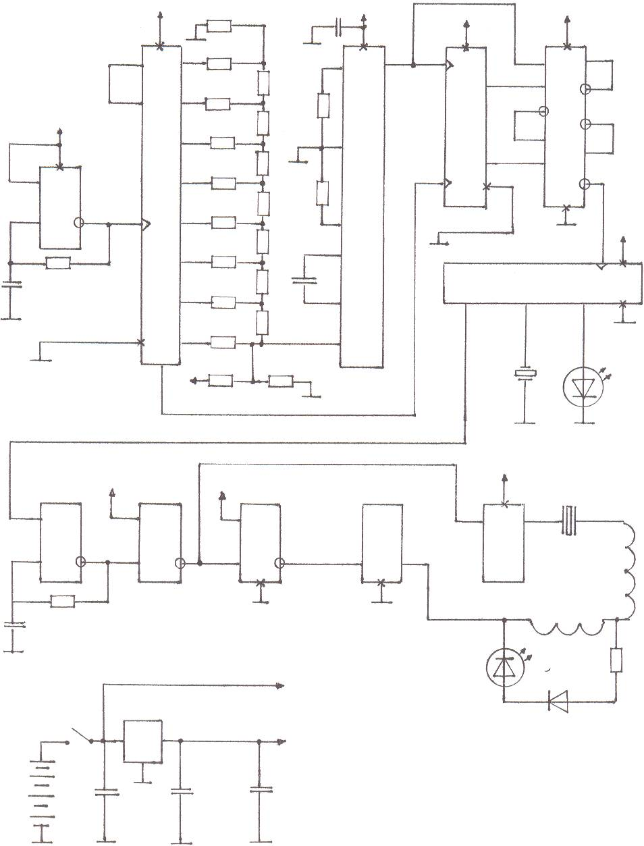
+6В R2 C1 68н +6В
+6В +6В
16 16 16 14
R3
6 3 11 3,4 2 8 5
6
R4 R11 12 11
10 4 R18
6,8к 3
+6В R5 R12 6
5 5,8, 14 DD4 13 10
14 R13 12 1,2,9
R6
13 DD1.1 6 10 4
R19
12 11 2 11 R7 470к
R14 12 1,7,8,9,15 DD5 7
+6B
12 R8 R15 6 DD6 10 16
C3
R1 220к 68
C2 13 R9 R16 7
100н
R17 7 12 9 8
1,7,8,9,15 14 R10 9
BQ1 HL1
R20 43к R21 20к

DD2 DD3

DD1
+6B +9B
+6B DD7 6,10, 16 ZQ1
9 6 1 12 7,9,11
DD1.2 DD1.3 DD1.4 DD7 DD7
1,2,3 4,5,6
8 10 5 4 2 3 2,4,14 3,5,13
Др.1

7 8
Др.2
R22 2,7к
С4 22
HL2 R23
3,3к
+9В к выв.16 DD7

Выкл. DD8 D1
Бат. 3 1 +6B к выв.14 DD1, DD5 и
+9B + к выв.16 DD2,DD3,DD4,DD6

+ 2 +

C5 C6 C7
100мк 47мк 100н
Рис. 2. Принципиальная схема

Это устройство является модернизированным вариантом устройства, изображённого на рис. 2 приложения 2, причём изменениям и улучшениям подверглись почти все его узлы и параметры. Вместе с тем, усложнилась схема устройства и, соответственно, увеличился объём трудозатрат и времени, необходимых на его сборку и настройку.
Основные узлы устройства:
генератор пилообразного напряжения (ГПН) – DD1.1, DD2; генератор управляемый напряжением (ГУН) – DD3; расширитель диапазона модулирующих импульсов (РД) – DD4, DD5; делитель частоты - формирователь модулирующих импульсных последовательностей (ДЧ) – DD6; формирователь канала поле +УЗ (ФКП) – DD1.2…DD1.4, DD7; излучатели выходных сигналов – HL1 (квантовый), BQ1 (акустический), Др.1 (электромагнитного поля), ZQ1 (ультразвуковой); индикатор настройки – HL2, D1; источник питания (ИП) – DD8.
Спецификация микросхем:
DD1 – КР1561ТЛ1 (4 триггера Шмита)
DD2, DD4 – КР1561ИЕ10 (2 четырёхразрядных двоичных счётчика)
DD3 – CD4046B (генератор с фазовой автоподстройкой частоты и ГУН)
DD5 – К561ЛА7 (4 логических элемента 2И-НЕ)
DD6 – К561ИЕ16 (14-ти разрядный двоичный счётчик)
DD7 – MC14503B (6 буферов без инверсии)
DD8 – КР1170ЕН6 (интегральный стабилизатор напряжения +6В)
ГПН состоит из задающего генератора (DD1.1, R1, C1) и 256-ти ступенчатого формирователя пилообразного напряжения (DD2, R2…R17).
R1, C1 – времязадающая цепь, определяющая период пилообразного напряжения. R2…R17 – резисторная матрица, участвующая в формировании ступенек. Как уже указывалось при описании предыдущих схем, необходимо точно подбирать величины этих сопротивлений, чтобы избежать ухудшения общей линейности пилообразного напряжения.
Кроме того, требуется подбор величины резисторов R20 и R21 для согласования ГПН с ГУН, т.е. для исключения «мёртвых» зон ГУН, когда при изменении напряжения в начале или в конце прямого хода пилы частота импульсов на выходе ГУН не изменяется.
Резисторы R18, R19 и конденсатор С3 определяют диапазон изменения частоты выходных импульсов ГУН, причём от соотношения величин сопротивлений резисторов зависит ширина диапазона, а от величины ёмкости конденсатора – сдвиг диапазона вверх или вниз по частоте (чем больше ёмкость, тем ниже частота и наоборот).
РД производит расширение диапазона модулирующих импульсов путём «пристыковки» к нижнему по частоте краю диапазона последовательности импульсов, снимаемой с выхода ГУН, дополнительной более низкой по частоте последовательности импульсов, образованной на выводе 6 микросхемы DD4. Причём эта пристыковка осуществляется последовательно по времени.
В результате общий коэффициент перекрытия по частоте вновь образованной последовательности модулирующих импульсов (отношение величины самой высокой частоты диапазона к самой низкой) многократно возрастает сравнительно с последовательностью импульсов на выходе ГУН. При этом также увеличивается количество импульсов и период изменения их частоты по диапазону.
ДЧ на микросхеме DD6 формирует три разные по частоте последовательности импульсов, предназначенные для подачи на квантовый и акустический излучатели, а также для модуляции высокочастотного сигнала канала поле +УЗ.
Канал поле +УЗ содержит высокочастотный генератор на ячейке DD1.2 микросхемы КР1561ТЛ1 с времязадающей цепью R22 и C4, два буферных каскада на ячейках DD1.3, DD1.4 той же микросхемы, два плеча выходного усилителя мощности на микросхеме DD7 (по 3, включённые параллельно, ячейки микросхемы в каждом плече), излучатель электромагнитного поля Др.1, ультразвуковой излучатель ZQ1 и индикаторную цепь Др.2, HL2, D1, R23.
В целях увеличения мощности сигнала на выходе излучателей, в устройстве применена импортная микросхема MC14503B, на вывод 16 которой подаётся полное напряжение батареи питания +9В.
Индикаторная цепь используется для настройки канала поле +УЗ и контроля уровня сигнала на излучателях канала в процессе эксплуатации устройства. D1 – любой универсальный диод. Величину сопротивления резистора R23 необходимо подобрать, чтобы исключить перегрузку индикатора HL2, в качестве которого можно применить любой подходящий светодиод.
При настройке канала в резонанс по максимуму свечения индикатора HL2 автор использовал на месте резистора R22 многооборотный переменный резистор, который по окончании настройки был заменён на эквивалентный, полученному при резонансе сопротивлению, постоянный резистор. Для настройки канала поле +УЗ можно также применить способы, изложенные в Дополнении 1.
Спецификация излучателей устройства:
HL1 – яркий светодиод с диаметром корпуса 10мм
BQ1 – пьезоизлучатель ЗП25
ZQ1 – кварцевый резонатор РК170 5000кГц
Др.1 – дроссель ДПМ 0,1 355мкГн
Др.2 – дроссель ДПМ 0,15 20мкГн
HL1 – светодиод с диаметром корпуса 3мм.
Благодаря интегральному стабилизатору напряжения, ИП обеспечивает высокую стабильность работы всех генераторов и делителей частоты устройства. Вместе с тем, необходимо следить за степенью разряда батареи питания и заменять её при падении уровня напряжения ниже +7,5В.
Несмотря на некоторую сложность в монтаже и настройке, это устройство имеет улучшенные характеристики и может быть рекомендовано для повторения опытным радиолюбителям и профессионалам.

